算法复杂度
# 算法课总共三道大题，第一题十个小判断题（复杂度什么的），第二道是AVL的增删、平衡，第三道是Dijkstra算法。
# 最小生成树，最短路径，图遍历，只要能写出过程就好了。算法有TF题，还挺诡异的，算时间复杂度，空间复杂度，还有（大O，大Ω，θ）等，让你判断。

O 封顶，Ω 托底，θ 夹紧；

对数常用操作：
$$\log_{a}⁡(M^{n})=n⋅\log_{a}⁡M$$
$$\log_{a}⁡(a^{N})=N$$
$$a^{\log_{a}{N}}=N$$
$$(a^{m})^{k}=a^{m⋅k}$$
$$a^{\log_{a}{x}}=x$$
$$a^{\log_{b}{c}}=c^{\log_{b}{a}}$$

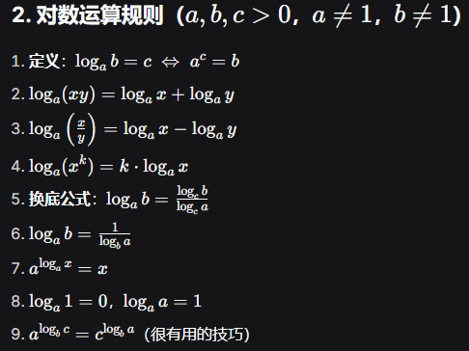
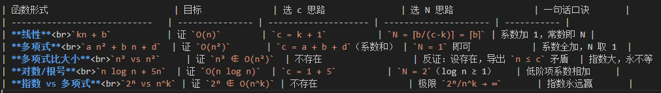

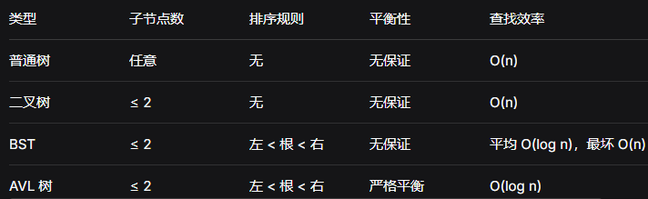
总体关联：普通树（任意分支） -- 二叉树（只有2个分支）-- 堆（完全二叉树+只有大根和小根堆） -- 二叉搜索树 (BST，增加了左 < 根 < 右的约束) -- AVL（增加平衡因子）

二叉树的建树/插入方法：2种，一种是一个一个插入，必须一边插入一边检查修正。另一种是先建树，然后用线性时间算法开始从下往上一层一层修正，先修倒数父节点。

看这个视频：
https://www.bilibili.com/video/BV1tZ421q72h/?spm_id_from=333.337.search-card.all.click&vd_source=8cef592ab47baea7fea36265d123d428

核心就是插入和删除后如何通过“旋转”来维持平衡。通过平衡因子来判断类型，然后进行旋转。右重左旋，左重右旋，从下往上。
左旋 ：右重把右孩子提上来，自己降下去做左孩子
右旋 ：左重把左孩子提上来，自己降下去做右孩子

当插入或删除一个节点后，我们从该节点开始向上回溯到根，检查路径上每个节点的 BF。我们把第一个变得不平衡的节点（BF 变为 +2 或 -2）称为 Z。
情况一：LL（左-左）型：如何识别 (失衡路径)： 新节点插入在 Z 节点的左子树 (L) 的左子树 (L) 中。
平衡因子特征：Z 节点的 BF = +2 （左重），Z 的左子节点（紧挨着的那个） Y 的 BF = +1 （也是左重）
解决方法： 对 Z 节点进行 1 次右旋 (Right Rotation)。一致情况下只需要一次

情况三：LR（左-右）型：如何识别 (失衡路径)： 新节点插入在 Z 节点的左子树 (L) 的右子树 (R) 中。
平衡因子特征：Z 节点的 BF = +2 （左重），Z 的左子节点 Y 的 BF = -1 （变为右重）
解决方法：先对 Y 节点进行 1 次左旋 (变为 LL 型)，再对 Z 节点进行 1 次右旋。

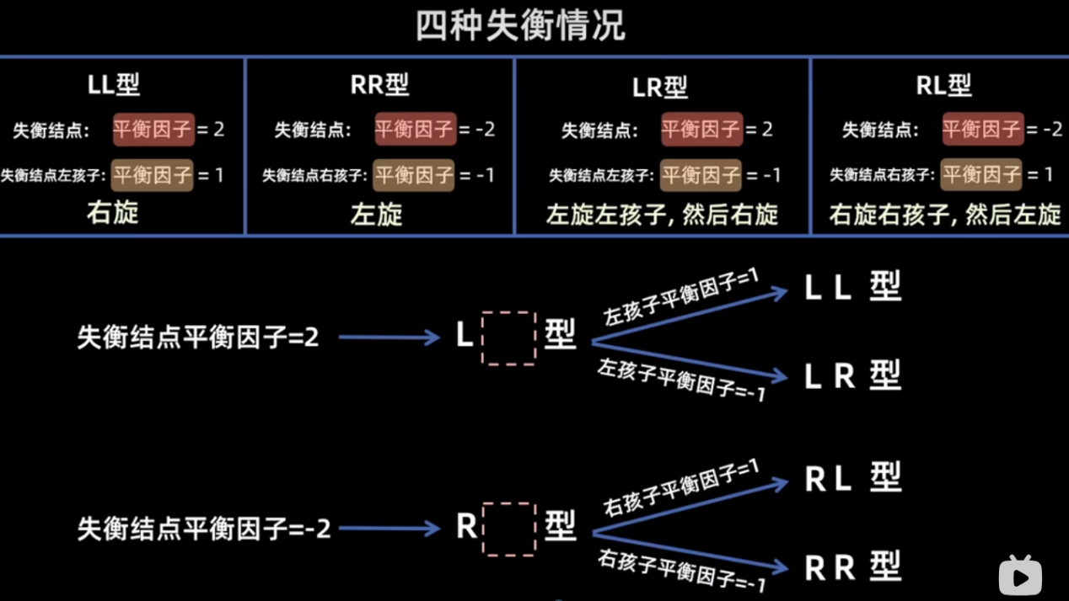
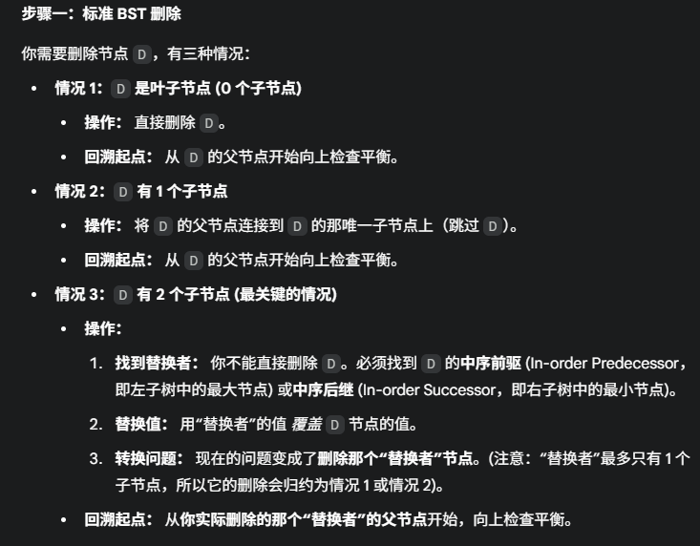
注意这里的右子树是指被删除节点的局部右子树，不是全局
掉下来的树优先，以前的树看情况做掉下来的树的子节点
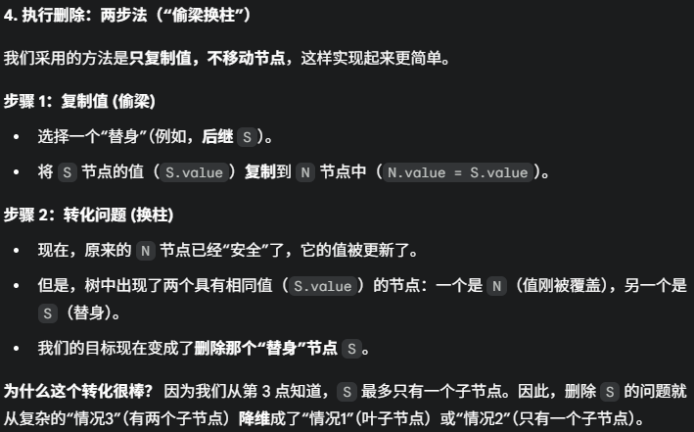

排序算法
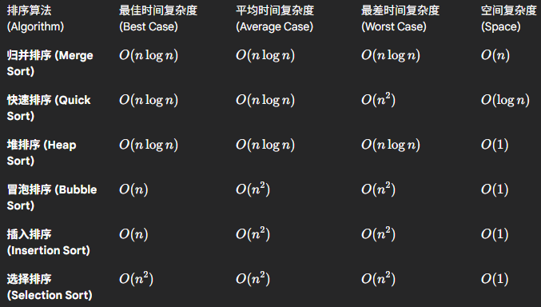
https://www.bilibili.com/video/BV1j841197rQ/?spm_id_from=333.337.search-card.all.click&vd_source=8cef592ab47baea7fea36265d123d428

深度优先搜索DFS-Depth First Search
https://www.bilibili.com/video/BV17Y4UefEzs/?spm_id_from=333.337.search-card.all.click&vd_source=8cef592ab47baea7fea36265d123d428

Mathemetical Induction
https://www.bilibili.com/video/BV1pF411Q7Mz/?spm_id_from=333.337.search-card.all.click&vd_source=8cef592ab47baea7fea36265d123d428
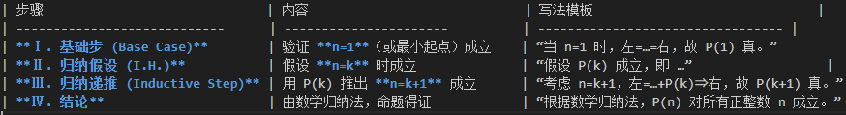
Step 1: Base Case
Step 2: Inductive Hypothesis (Assumption)
Step 3: Inductive Step (Proof)

Shortest Path: Dijkstra's Algorithm
https://www.bilibili.com/video/BV1uT4y1p7Jy/?spm_id_from=333.337.search-card.all.click&vd_source=8cef592ab47baea7fea36265d123d428
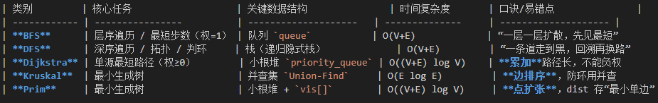

Minimum Spanning Tree: Kruskal's and Prim's
https://www.bilibili.com/video/BV1wG411z79G/?spm_id_from=333.337.search-card.all.click&vd_source=8cef592ab47baea7fea36265d123d428

